Белорусское телеграфное агентство

Выставка "День восьмой" представит работы мастеров из Беларуси, России, Казахстана, Эквадора

Культура 19.02.2018 | 11:57
fvkoktgm
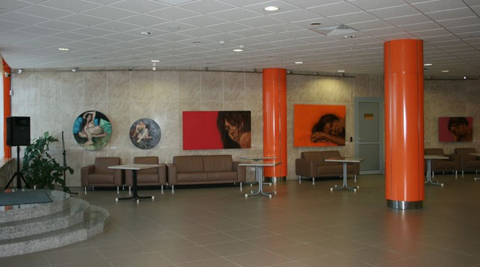
Фото Национальной библиотеки Беларуси

19 февраля, Минск /Корр. БЕЛТА/. Международный выставочный проект "День восьмой" представит работы мастеров из Беларуси, России, Казахстана, Эквадора, сообщили корреспонденту БЕЛТА в Национальной библиотеке Беларуси.
В экспозицию, которая открывается 20 февраля, включены произведения современного изобразительного и декоративно-прикладного искусства.
Кроме того, для поощрения творческой деятельности и содействия социализации детей с ограниченными возможностями в экспозиции будут представлены детские работы, отобранные в процессе проведения мастер-классов, проводимых в Республиканском реабилитационном центре для детей-инвалидов города Минска.
Проект "День восьмой" является развитием идейного содержания предыдущих проектов международного общественного объединения "Союз мастеров-миротворцев "Свет", среди которых выставки "Мастер-Миротворец", "В раю улиток и цветов", "Канон", "Две реки", "Воскресенье" и другие.
Произведение искусства - это не только результат субъективного преломления художником окружающей действительности, но и его непосредственный вклад в создание коллективной модели мира.
Прошли дни творения и отдыха. День восьмой - день принятия ответственности, день совместной работы для создания здесь и сейчас жизнеутверждающей модели нашего мира и собственной судьбы. Каждый поступок, слово, мысль взаимосвязаны тысячами причинно-следственных связей с другими людьми и, подобно кругам на воде от брошенного камня, оказывают влияние на колоссальное количество событий нашей реальности. Как мы проявляем себя в этом мире, таким он и становится, и, если мы желаем изменить что-то, начать следует с себя.
Выражая в творчестве идеи гармонии, красоты, профессионализма, художники Союза мастеров-миротворцев включают в действительность свое жизнеутверждающее мировоззрение, добиваясь эффекта синергии в создании духовных структур культуры.
Организаторами международного выставочного проекта "День восьмой" выступают Национальная библиотека Беларуси и международное общественное объединение "Союз мастеров-миротворцев "Свет".

